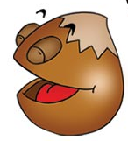
_______________________

La noisette

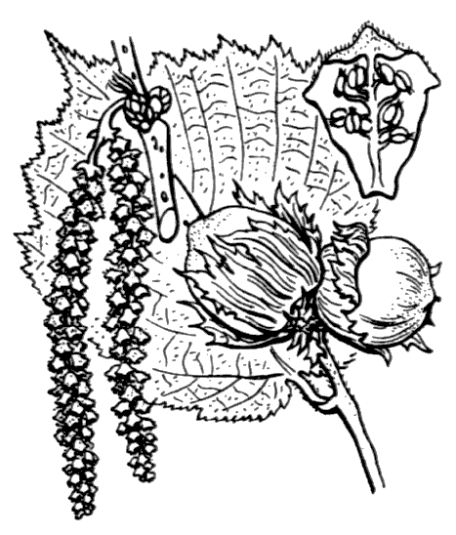

- Les noisettes poussent sur un arbre appelé ……………………………
- Chaque noisette est composée d’une …………………….. dure qui renferme l’………………………. (fruit).
- Elles sont le repas préféré des …………………………………
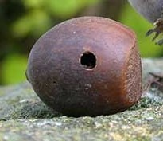
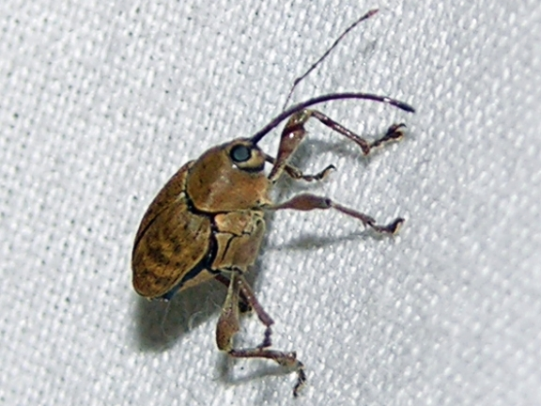
- On peut parfois trouver des noisettes percées, avec un trou, et il n’y a plus d’amande, pourquoi ? A cause de ce drôle d’insecte qu’on appelle le ……………………………………………… . Il a grandi dans la noisette et pour en sortir, il a fait un trou !
_______________________
La noisette

- Les noisettes poussent sur un arbre appelé ……………………………
- Chaque noisette est composée d’une …………………….. dure qui renferme l’………………………. (fruit).
- Elles sont le repas préféré des …………………………………
- On peut parfois trouver des noisettes percées, avec un trou, et il n’y a plus d’amande, pourquoi ? A cause de ce drôle d’insecte qu’on appelle le ……………………………………………… . Il a grandi dans la noisette et pour en sortir, il a fait un trou !

